Консольное приложение на языке java. Запись классов и объектов на java

Принцип работы на языке Java

Принцип работы на языке Java – это компиляция в промежуточный язык с последующей интерпретацией

Выполнение программы в данной операционной системе:

Программа на исходном языке компилятор выполняемая программа
(Паскаль, Си, C++… ) → машинные коды (myprog.exe)

Программа myprog.exe в другой ОС не запустится.

Принцип работы Java:

Исходная программа на Java (myprog.java) компилятор javac.exe выполняемая
программа
коды java 1 байт
(вкл. классы, аналогичные компонентам свой для каждой ОС → myprog.class
C++ Visual Studio)
Программа одинаковая для любой ОС ! одинаковая
Для всех ОС !

Выполнение java программы:

myprog.class JVM (java virtual machine) → выполнение
java.exe – своя для каждой ОС программы
интерпретатор байт-кодов java

Чтобы программа myprog.class (байт-коды) запустилась на некотором устройстве нужно только чтобы на устройстве была программа JVM (виртуальная машина java)
(или вшита в телефон)

Варианты java:

java 2 SE (standart edition) – для PC +
java 2 ME (micro edition) – для мобильных устройств -

java 2 EE (enterprise edition) – корпоративные и серверные разработки -

требуемые системы для разработки программ:

jdk-8-windows-x64.exe - для windows java и все классы SE
eclipse – удобная среда с редактором и отладчиком. (запускается без установки)
netbeans - альтернативная среда с возможностью визуальных построений форм

О Microsoft:

Visual J++ , аналогичен Visual C++, программа пишется на языке java, но компилируется в exe-файл. Нет JVM!!! exe запускается только под windows.
Есть и J++ Builder , аналогично C++ Builder фирмы Borland, но с JVM

3) Приложение без классов на java

Выражения, операторы и управляющие структуры (if,while,for) совпадают с Си !

Математические функции java как на Си (примеры):
abs(x),asin(x), sin(x), cos(x), exp(x),log(x),random(x) случ. на [0,1] , round(x), pow(x,y)

Пример программы на java

// программа 1

import java.lang.Math.*; // вместо (include math.h)
public class lab2
{
public static void main (String args[] )
{
int x;
double y;
x=2;
y=x*x+3;
y=y/Math.sin(Math.PI/2); // sin метод класса Math, PI=3.14.. есть в Math
System.out.printf("x= %d y= %f", x,y); // библиотека (пакет) system подцеплен
}
}

Основной класс (с функцией main) должен располагаться в файле с
таким же именем !

Программу можно набрать в блокноте notepad и сохранить в файл lab2.java

Для компиляции и запуска удобно использовать bat-файлы в той же папке, где lab2.java.

Compile.bat
set path=c:\Program Files\Java\jdk1.8.0_51\bin\;%path%
javac.exe -Xstdout diag.txt lab2.java
pause

1 строка – путь к установленному пакету jdk-7-windows-x64.exe
2 строка – запуск компилятора javac.exe для компиляции lab2.java, ошибки компиляции записывать в diag.txt

Если ошибок нет (diag.txt пуст) создается файл lab2.class с байт-кодами.

run.bat
set path=c:\Program Files\Java\jdk1.8.0_51\bin\;%path%
java.exe lab2
pause

2 строка – запуск JVM – интерпретатор байт-кодов программы lab2.class

Вывод на консоли после запуска:

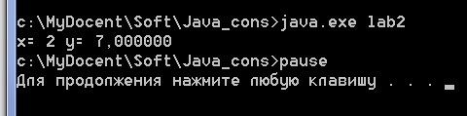
О выводе русских букв на java

В java принята кодировка unicode.

Обычная windows кодировка (1251)

'1' – десятичное :(49) 16: (0x31) битовое: (00110001)
‘Б’ – десятичное : (190) 16: (0xC1) битовое: (11000001)
1символ – 1 байт

Для многоязычных документов кодировка unicode:

1 символ – 2 байта.

‘Б’ - 0xF2 0xE2

1 байт – кодовая страница с требуемым алфавитом (например, кириллица или иврит)
2 байт код символа в данной странице.

Заменим в строке System.out.printf("x= %d y= %f", x,y); y= на ответ:
на консоли появится краказябра.

Исправление – переключение системного вывода через библиотеку java.io.

import java.io.*; // подключение библиотеки ввода-вывода на java
import java.lang.Math.*;
class lab2
{
public static void main (String args[] )
{
try
{
// переключение вывода консоли на кодировку unicode
OutputStreamWriter os = new OutputStreamWriter (System.out,"Cp866");
// создание объекта Pr класса PrintWriter для вывода на консоль
PrintWriter Pr = new PrintWriter (os, true);
// начало консольной программы
int x;
double y;
x=2;
y=x*x+3;
y=y/Math.sin(Math.PI/2);
Pr.printf("%s %d %f","ответ: ",x,y); // объект Pr вызывает свой метод printf
// конец консольной программы
}
catch(Exception е)
{
}
}
}

В среде eclipse также возможен аналог консольного приложения:

В начале работы нужно задать WorkSpace – Общую директорию для всех проектов. (Желательно во всех путях без русских букв!). Для смены – File->Switch WorkSpace

File->new->Java project

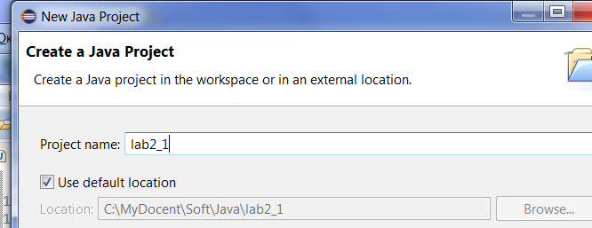

File->new->Class
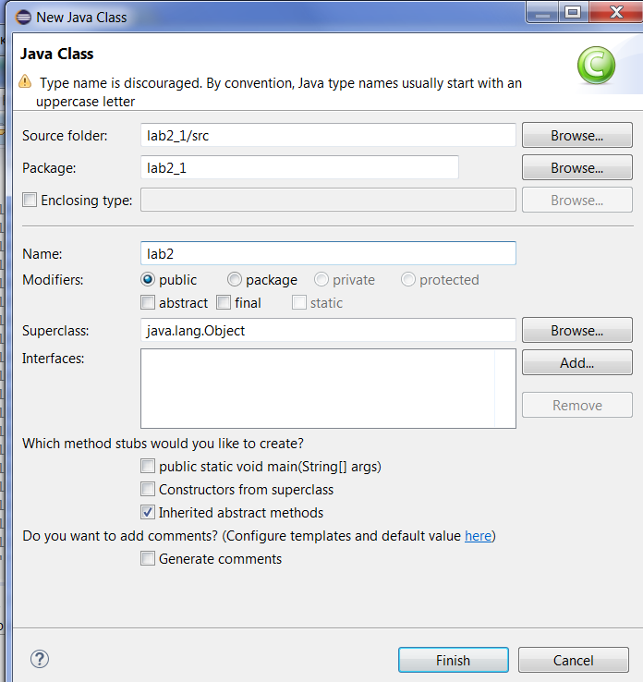

Не требуется перекодировка, система настроена на компьютер. Выводятся русские буквы

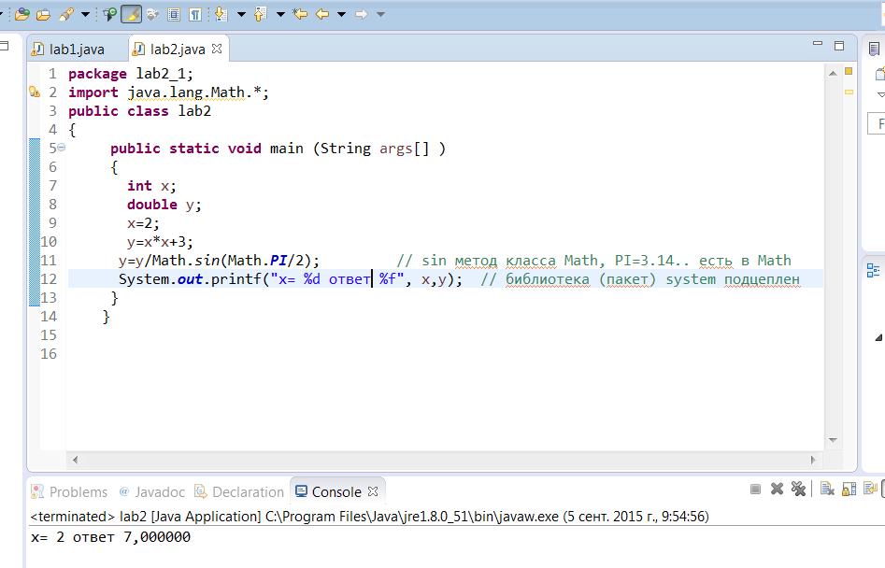

О функии scanf:

В отличие от printf в java нет прямого форматного ввода, аналогичного scanf(“%d”,&x).
Используя библиотеку import java.util.*; можно выполнить ввод через класс Scaner, во многом похожий на stdio.h.

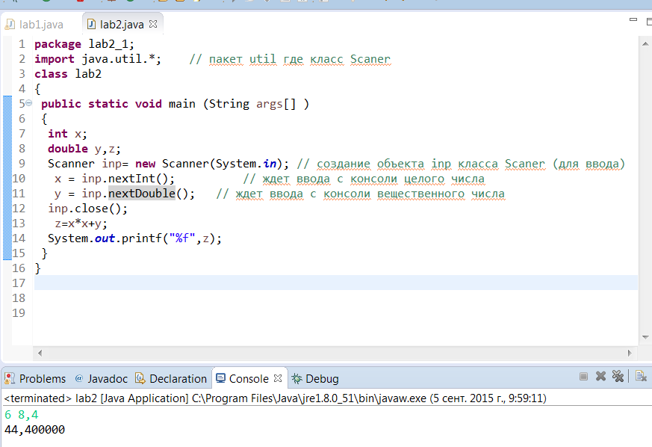

4) Запись на java классов и объектов и отличия от С++

public class Record
{
private int min;
private int sec;
public int Numbersec() // (1)
{
return min*60+sec; // (2)
}

public void Init(int m,int s) // (4)
{
min=m;
sec=s;
}
public int GetFirst()
{
return min;
}
public int GetSecond()
{
return sec;
}
public static void main (String args[] )
{
Record a = new Record(); // (3);
int k;
a.Init(2, 4);
k=a.Numbersec();
System.out.printf("ответ %d", k);
}
}

вывод на консоли:

ответ 124

отличия от С++

(1) - public, private указывается для каждого поля и метода
(2) – тело метода (функции) сразу за заголовком. В C++ такие функции называются inline-методы
(3) – необходима инициализация объекта new – конструктор, в C++ используется для динамических объектов
(4) – public можно заменить на private: private void Init(int m,int s), т.к. main принадлежит классу
main – метод класса Record и может вызвать private метод Init.

5) Запись нескольких классов

класс Record вспомогательный, Sportsman основной, в Sportsman есть два поля
объектов вспомогательного класса, т.е. два результата. Кроме этого, в классе Sportsman
есть поле straf , число штрафных минут (как, например, в биатлоне). Добавлен метод
вычисления общего числа секунд за два результата с учетом штрафа.

class Record
{
private int min,sec;
public void Init(int m,int s)
{
min=m;
sec=s;
}
public int Numbersec()
{
return min*60+sec;
}

public int GetFirst()
{
return min;
}
public int GetSecond()
{
return sec;
}
}

public class Sportsman (1)
{

private int Straf; // дополнительное поле
private Record r1 = new Record(); // поле типа Record
private Record r2 = new Record(); // поле типа Record
public void Init(int v,int m1,int s1,int m2,int s2)
{
Straf=v;
r1.Init(m1, s1); // инициализация первого результата
r2.Init(m2, s2); // инициализация второго результата
}
public int Sum() // общее число секунд
{
int k;
k=r1.Numbersec(); // секунды первого
k=k+r2.Numbersec(); // плюс секунды второго
k=k+Straf*60; // штраф
return k;
}

public static void main (String args[] )
{
Sportsman a=new Sportsman();
int k,m;
a.Init(1,2,6,1,55);
k=a.r1.Numbersec();
m=a.Sum();
System.out.printf("ответ %d %d",k,m);
}
}

(1) – в файле должен быть один класс public, имя которого совпадает с именем файла.
sportsman.java

Вывод:

126 301

5) Массивы встроенных типов на java и массивы объектов
.......................
public static void main (String args[] )
{
int i; // обычная переменная
Record a=new Record(); // один объект ссылка с инициализацией
a.Init(3, 40); // вызов метода

int c[] = new int[5]; // инициализация обычного массива int. int c[5]; нельзя!

Record b[]= new Record[5]; // массив ссылок, но ссылки null
for(i=0;i<5;i++)
{
b[i]= new Record(); // каждый элемент массива – ссылка на Record !!
}

for(i=0;i<5;i++)
{
b[i].Init(i, 10); // вызов метода поэлементно
}
for(i=0;i<5;i++)
{
c[i]=b[i].Getmin(); // поэлементная запись в массив c
}
for(i=0;i<5;i++)
{
System.out.printf("%d ",c[i]);
}
System.out.printf("\n");
}
}

вывод на консоли:
0 1 2 3 4

Можно использовать переменные, которым задано значение.
int k=10;
double []x=new double [k];

Пример двумерного массива.

double [][] a;
a=new double [4][3];
for(i=0;i<4;i++)
for(j=0;j<3;j++)
a[i][j]=0.0;

В многомерном массиве достаточно указывать только левую границу.
int[][] m=new int [5][];
n=m.length;
for(i=0;i<n;i++)
{
m[i]=new int[i+1];
}

1. Встроенные переменные (int, double, char...) определяются как на Си int i; i=5;
2. Массив встроенных переменных инициализируется new int c[] = new int[5];
c[1]=10;
3. Объект инициализируется new: Record a=new Record(); a.Init(1,5);
4. Массив объектов инициализируется new – пустые ссылки, затем поэлементно
Record b[]= new Record[5]; for(i=0;i<5;i++){ b[i]= new Record(); }
b[3].Init(4,15);

Если не инициализировать поэлементно - ошибка null point exception обращение к пустой ссылке.
Для генерации случайных чисел используется метод random.

import java.util.Random;

public class lab2
{

public static void main(String[] args)
{
double x,y;
int k;
Random rnd = new Random();
long seed;
seed=123456;
rnd.setSeed(seed); // затравочное число при запуске числа будут разные
k=rnd.nextInt(20); // k - случ. число от 0 до 19
x=rnd.nextDouble(); // x-сл. вещ. число от 0 до 1

